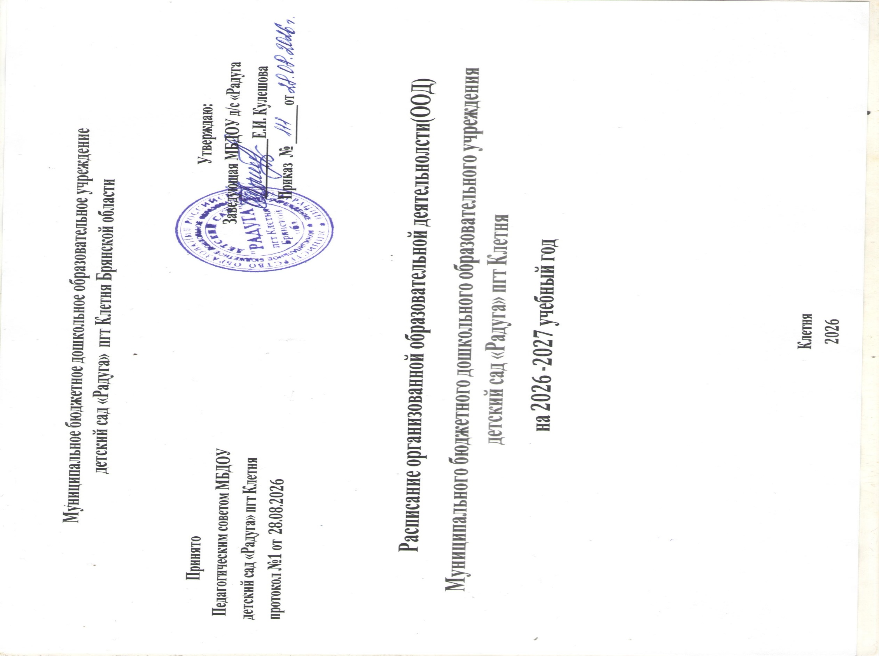
 | 2 группа раннего возраста  И. В. Мамаева | Младшая группа №1  Кужекина Н. В. | Средняя группа №1  Прончакова И. Е
понедельник | 2. Музыка в группе  (по подгруппам)9.30-10.00  2. Развитие речи./ Художественная литература 10.00-10.40 | Ознакомление с окружающим  (основы науки и естествознания)  9. 30 – 9.45  2. Музыка  10.05-10.20 | 1. Ознакомление с окружающим (основы науки и естествознания)  09.30-9.50  3. Рисование  10. 00-10.20
вторник | 1. Физкультура (м. зал)  9. 30 - 10. 00  (по подгруппам)  2. Лепка/конструирование  10. 10 -10. 20 | 1. Математическое развитие  9. 30 - 9. 45  2. Физкультура( малый зал)  9.55-10.10  3. Конструирование/ручной труд  15. 30 -15. 45 | 1. Музыка  9. 30 - 9. 50  1. Математическое развитие  10.00-10.20
среда | 1.Развитие речи. Художественная литература  9. 30 - 9. 40  2. Физкультура на прогулке  (по подгруппам) | 1. Лепка/аппликация  9. 30 - 09. 45.  2. Физкультура (м. зал)  9.55-10.10 | 1. Физкультура  9.30-9.50  2. Конструирование/ручной труд  10. 00 - 10. 20
четверг | 1. Ребенок и окружающий мир  9. 30 - 9. 40  2. Музыка  (по подгруппам)  10. 25 – 10. 55 | 1. Музыка  9. 30 - 9. 55  1. Развитие речи, основы грамотности  9. 55 10.10 | 1. Развитие речи, основы грамотности  9.30-9.50  2. Физкультура  10.00.-10.20
Пятниица | 1Физкультура (по подгруппам в зале)  9. 30-10.00  2. Рисование  10. 10 -10. 30 | 1.Рисование  9. 30 - 9. 45  2 Физкультура  (на воздухе) | 1. Музыка  9. 30 – 9.50  2. Лепка/аппликация  10.10-10.20  3. Физкультура на воздухе

 | Старшая группа  Федькина И. Г. | Старшая №2  Калиничева О.В. | Подготовительная группа  Усачева Е. М.
понедельник | 1 Музыка 9.30-9.55  2..Ознакомление с окружающим  (основы науки и естествознания)  10.05.-10.30  3..Рисование  10. 40- 11.05 | 1. Развитие речи  9. 25 - 9. 50  2. Рисование  10. 00.-10.25  3. Музыка  10. 30 - 10. 55 | 1 Ознакомление с окружающим (основы науки и естествознания)  9. 30 - 10. 00  Лепка/аппликация  10. 10 -10. 40  3. Физкультура  12. 00 - 12. 30
вторник | 1. Математическое развитие  9. 30 -9. 55  2. Лепка/аппликация  10. 05 - 10. 30  3. Физкультура (на воздухе) | 1 Ознакомление с окружающим (основы науки и естествознания)  9. 30 - 9. 50  2. Физкультура  10. 35 -10. 5000.-10.25  2Конструирование  10. 35 – 11.00 | 1. Математическое развитие  9. 30 -10. 00  2 Рисование  10. 05 -10. 35  3. Музыка  10.40-11.10
среда | 1. Развитие речи, основы грамотности  9. 30 -9. 55  2. Физкультура  10. 05-10.30 | 1. Математическое развитие  9. 30 -09. 50  2. Физкультура  10.40-11.05 | 1. Развитие речи, основы грамотности  9. 30 - 10. 00  2. Рисование  10. 10 - 11. 40  3. Физкультура  12.00-12.30
четверг | 1. Конструирование/ручной труд  9. 30 - 9. 55  2. Музыка  10. 30- 10. 55 | 2. Развитие речи, основы грамотности  9. 30 -9. 50  2. Рисование  10. 05.-10.30  3. Музыка  12.00-12.25 | 1. Математическое развитие  9. 30 - 10. 00  2. Физкультура на прогулке
пятница | 1. Развитие речи, основы грамотности  9. 30 -9. 55  2. Физкультура  10. 05.-10.30  3. Рисование  10.40 -11. 05 | 1.Лепка/аппликация  9.30 -9.50  2 .Физкультура (на воздузе) | 1. Развитие речи, основы грамотности  9. 30 -10. 00  2. Конструирование/ручной труд  10. 10 -10. 40  3. Музыка  12.0012.30

